Hari/ Tanggal : Hari, tanggal bulan tahun

Nama :

NIM :

### TUGAS PRAKTIKUM

1. Buatlah program R untuk fungsi pencarian akar dengan metode bagi dua dan metode regula falsi. Beri nama fungsi tersebut dengan “bagi_dua” dan “regula_falsi”!

Metode Bagi Dua

|  |
| --- |
| bagi_dua <- function(a, b, error, fun, n){  i = 1  selisih <- abs(a-b)  mat_a = NULL  mat_b = NULL  mat_c = NULL  mat_bc = NULL  mat_f = NULL  selisih <- abs(a-b)  while((selisih >= error) && (i <= n) ){  c <- (a+b)/2  mat_a[i] = a  mat_b[i] = b  mat_c[i] = c  mat_bc[i] = b-c  mat_f[i] = fun(c)  if(fun(c) == 0){  break  }  else if(fun(a)*fun(c) < 0){  b <- c  }  else{  a <- c  }  selisih <- abs(a-b)  i <- i+1  }    matriks <- matrix(c(mat_a, mat_b, mat_c, mat_bc, mat_f),  ncol = 5, dimnames = list(NULL, c("a", "b", "c",  "b-c", "f(c)")))  return(matriks)  } |

Metode Regula Falsi

|  |
| --- |
| regula_falsi <- function(a, b, f, error, iterasi){  selisih <- abs(a - b)  batas_a <- NULL  batas_b <- NULL  batas_c <- NULL  sel <- NULL  hasil <- NULL  i <- 1  while((selisih>= error) && (i <= iterasi)){  c <- b - ((f(b)*(b - a))/(f(b) - f(a)))  batas_a[i] <- a  batas_b[i] <- b  batas_c[i] <- c  sel[i] <- abs(b-c)  hasil[i] <- f(c)  if (f(a)*f(c) == 0 || f(c) < error){  break  }  else if(f(a)*f(c) < 0){  b <- c  }  else{  a <- c  }  selisih <- abs(a - b)  i = i + 1  }  matriks <- matrix(c(batas_a, batas_b, batas_c, sel,hasil),ncol = 5,  dimnames = list(NULL, c("a", "b","c", "b-c", "f(c)")))  return(matriks)  } |

1. Diberikan sebuah fungsi:

$$f\left(x\right)=xe^{-x}+1$$

Carilah akar persamaan non-linier fungsi tersebut dengan program yang telah Anda buat. Kemudian lengkapilah tabel dibawah! (tabel boleh diganti dengan *screenshoot* matriks keluaran R dengan format yang sesuai dengan tabel yang diberikan)

Bandingkanlah kedua metode tersebut dan tentukan metode yang lebih baik? Jelaskan!

**Metode Bagi Dua**

Toleransi maks. 0.0001 dan iterasi maks. 20

Memasukkan nilai ke dalam fungsi bagi_dua

|  |
| --- |
| f <- function(x){  (x*exp(-x)+1)  }  bagi_dua(-1,0, 0.0001, f,20) |

Hasil output

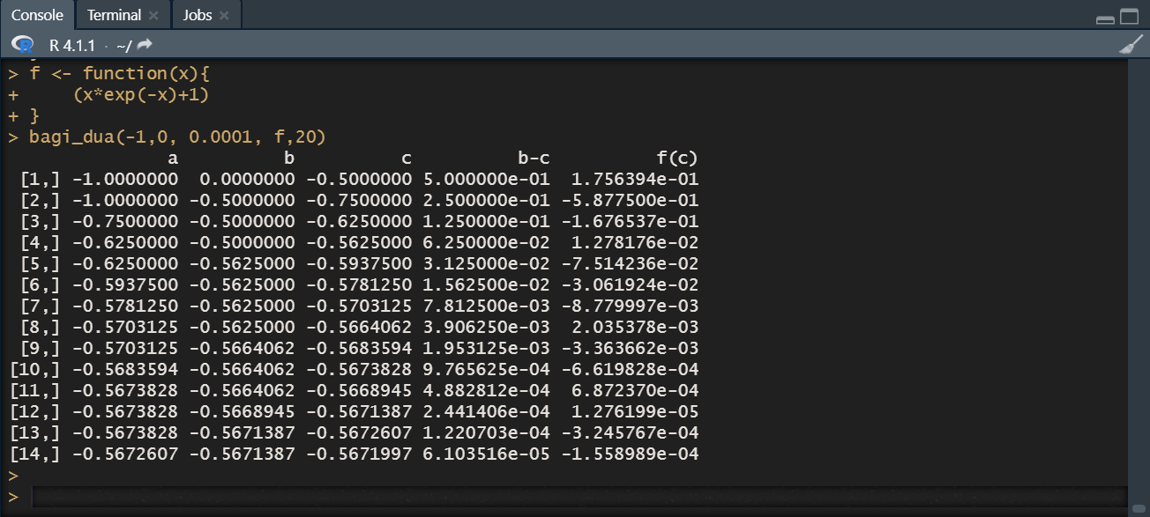

**Metode Regula-Falsi**

Toleransi maks. 0.0001 dan iterasi maks. 20

Memasukkan nilai ke dalam fungsi regula_falsi

|  |
| --- |
| f <- function(x){  (x*exp(-x)+1)  }  regula_falsi(-1, 0,f,0.0001, 20) |

Hasil output

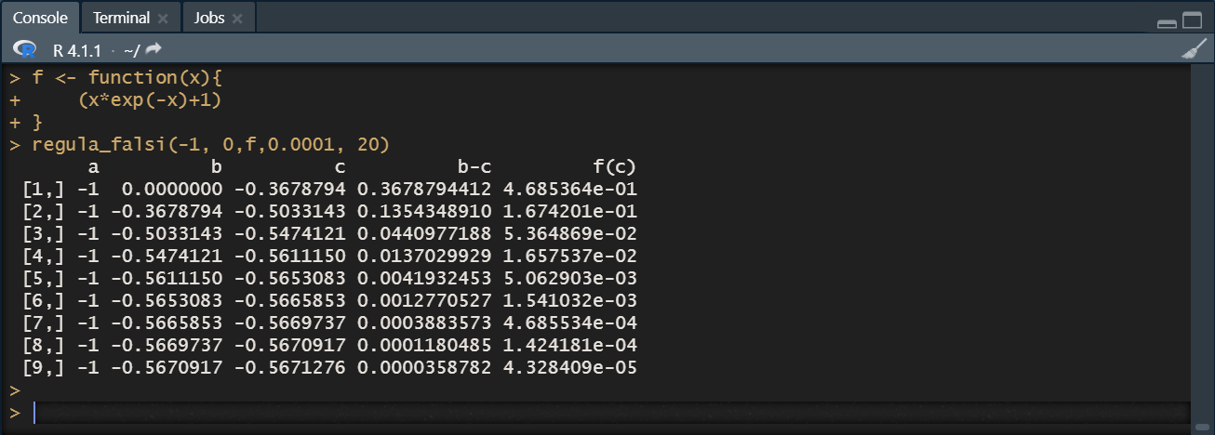

Metode bagi dua dan regula falsi dalam hal kecepatan kekonvergenan maka lebih baik metode regula falsi. Metode regula falsi hampir sama dengan metode bagi dua, namun dia meingkatkan kekonvergenan dengan memperhitungkan nilai f(a) dan f(b) dimana ketika f(a) lebih dekat ke nol daripada (b) maka akar nya lebih dekat ke x=a daripada x=b.

1. Diberikan fungsi berikut:

$f\left(x\right)= {4x}^{3}-{15x}^{2}+17x-6$,  *a* = -1 dan  *b* = 3.

Hitunglah secara manual bagaimana mencari akar pada persamaan tersebut dengan metode *regula-falsi*!Maksimum iterasi adalah 4. Foto/*Screenshoot* cara dan hasil perhitungan tersebut serta masukkan hasil foto/*screenshoot* tersebut kedalam laporan.

